★★★★☆
題組：Problem Set Archive with Online Judge
題號：12821: Double Shortest Paths
解題者：盧彥凱
解題日期：2024年5月16日
題意：
有兩人想從洞穴1走到洞穴n。 通道一旦通過會使再次通過變得更困難。 每個通道都有一個困難度，表示第一次通過的難度，和一個額外困難度，第二次通過難度會是困難度加上額外困難度。 每個測試案例提供了洞穴數量n，通道數量m，和每個通道的困難度。 此題要求找出兩條（可能相同的）路線，使得兩人通過的總困難度最小化。
題意範例：
輸入: 4 4
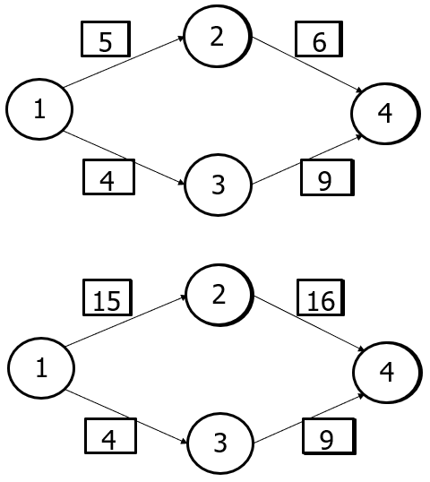
1 2 5 10
2 4 6 10
1 3 4 10
3 4 9 10

第一個人:
1->2->4=5+6=11

第二個人:
1->3->4=4+9=13

Total:11+13=23

輸出:
23

解法：
1. 用addEdge()為測試案例上的每一條邊創造一條正向邊(容量為1)、一條有加上額外cost的正向邊(容量為0)，和一條反向邊(其cost為-1*該邊的cost(不包含額外)，且容量為0)。
2.利用minCost()(使用兩次Dijkstra’s algorithm)求解最小cost:
(1) 初始化距離數組dis[]為無限大，起點到自己的距離為0。
(2) 使用deque<int> Q來實作(這樣可以從front或back加入節點)，一開始會
放入1節點。
(3) 當佇列不為空時，不斷從佇列中取出節點，接著查看從此節點開始的
每一條邊，如果1節點到此節點的距離加正在查看的邊cost小於dis[]
中紀錄的可到達節點的距離，則更新距離，並將其加入Q。
(4) 若佇列為空，則跳出循環
(5) 根據prev[]回溯路徑，更新邊的容量，並更新mincost(初始值是
0)加上dis[n]
(6) 回到(1)在做一次
解法範例：
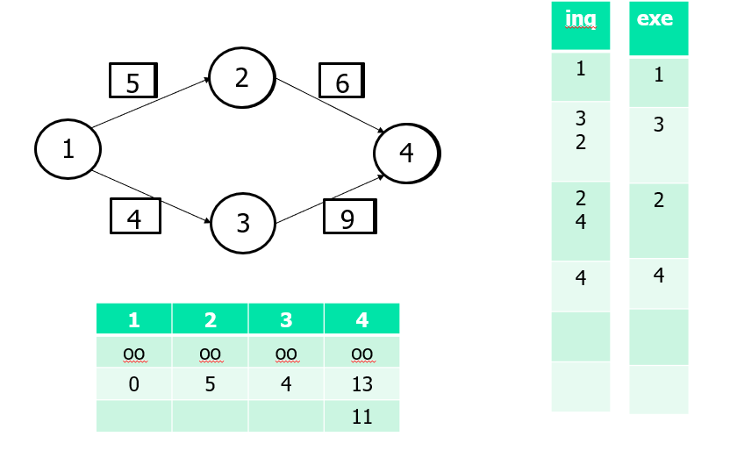
例1:
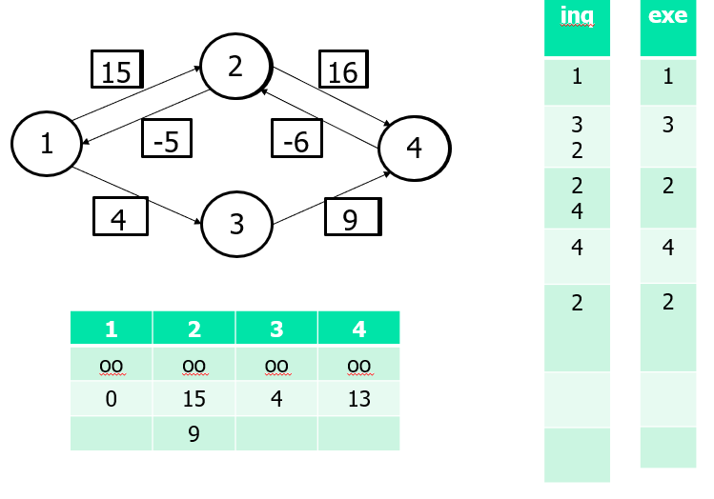

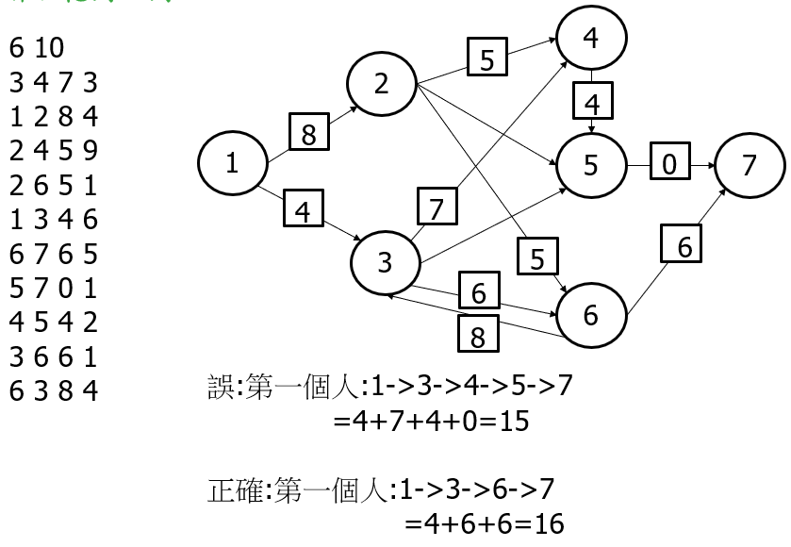
例2:

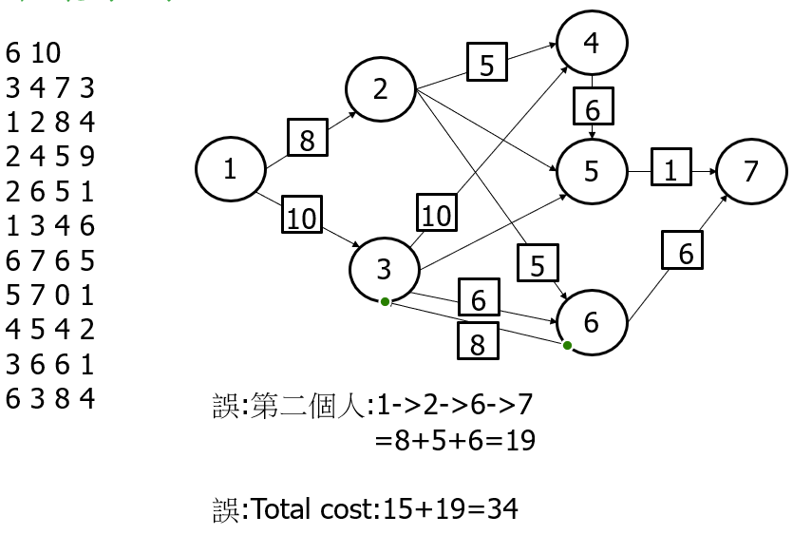

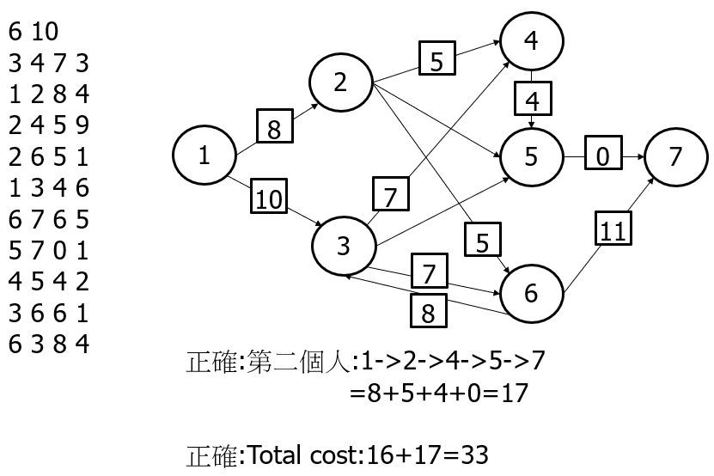
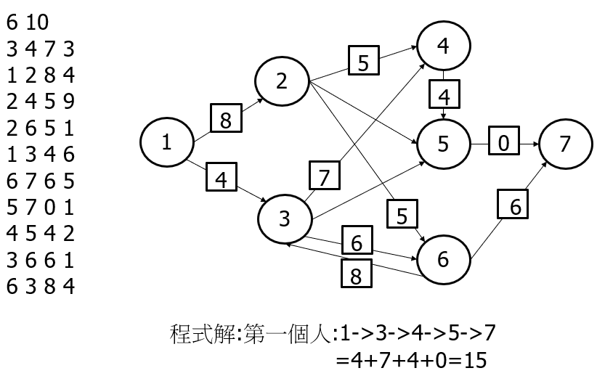

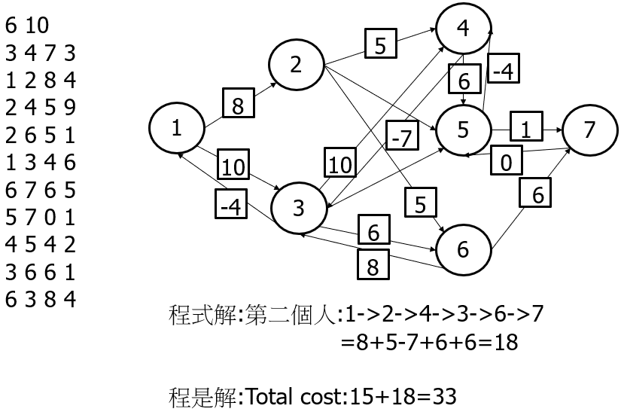
討論：
當解不是連兩次走當時的最短路徑時(上面的例2)，比較正確解跟程式解:
正確解
第一個人:1->3->6->7
第二個人:1->2->4->5->7
程式解:
第一個人:1->3->4->5->7 (從4後是第二條)
第二個人:1->2->4->3->6->7 (從3後是第一條)
可以從這個比較明白，設立反向邊的原因是因為要在走第二個路徑時讓第一個人可以反悔，因為正確答案不一定是最短路徑在加上之後的最短路徑。

程式：
#include<iostream>
#include<string>
#include<sstream>
#include<cstring>
#include<deque>
#include<fstream>
using namespace std;
#define INF 0x3f3f3f3f

class Edge
{
public:
int x,y;
int cap;
int cost;
int next;
Edge(int a,int b,int capacity,int c,int n):x(a),y(b),cap(capacity),cost(c),next(n)
{}
Edge() {}
};

Edge edges[9000];
int head[505], prev_node[505], inq[505],record[505],dis[505],e;

void addEdge(int x,int y,int cap,int cost)
{
Edge e1(x,y,cap,cost,head[x]),e2(y,x,0,-cost,head[y]);
head[x]=e;
edges[e++]=e1;
head[y]=e;
edges[e++]=e2;
}

int minCost(int s,int t)
{
int mncost=0,flow=0,totalflow=0;
int x,y;
while(1)
{
memset(dis,INF,sizeof(dis));
int oo=dis[0];
dis[s]=0;
deque<int> Q;
Q.push_front(s);

while(!Q.empty())
{
x=Q.front(); Q.pop_front();
inq[x]=0;

for(int i=head[x];i!=-1;i=edges[i].next)
{
y=edges[i].y;
if(edges[i].cap>0 && dis[y]>dis[x]+edges[i].cost)
{
dis[y]=dis[x]+edges[i].cost;
prev_node[y]=x;
record[y]=i;

if(inq[y]==0)
{
inq[y]=1;
if(Q.size() && dis[Q.front()]>dis[y])
Q.push_front(y);
else
Q.push_back(y);
}

}

}
}

if(dis[t]==oo)
break;

for(int x=t;x!=s;x=prev_node[x])
{
int ri=record[x];
edges[ri].cap-=1;
edges[ri^1].cap+=1;
edges[ri+2].cap+=1;
edges[ri^1].cost=edges[ri].cost*-1;
}

mncost+=dis[t];
}

return mncost;
}

int main()
{
int n,m,count=1;
string info;
int x,y,a,b;

while(getline(cin,info) && info.size()>0)
{
stringstream ss(info);
ss >> n >> m ;
e=0;
memset(head,-1,sizeof(head));
int source=n+1,sink=n+2;

for(int i=0;i<m;i++)
{
cin >> x >> y >> a >> b ;
addEdge(x,y,1,a);
addEdge(x,y,0,a+b);
}
cin.ignore();
addEdge(source,1,2,0);
addEdge(n,sink,2,0);

cout << "Case " << count++ << ": " << minCost(source,sink) << endl ;
}

return 0;
}

